«Домашние музыкальные занятия»
Любовь к музыке и умение ей радоваться закладываются не в музыкальной школе, а преимущественно дома, в семье и очень часто это происходит в игре, а не в учёбе.
Превратите свои домашние занятия музыкой в игру, радость от встречи с ней. Конечно, всегда есть вероятность того, что истинный талант сумеет проявить себя и в самой равнодушной к музыке семье. И наоборот, ребёнок может не проявлять никакого интереса к искусству, не смотря на все старания родителей.
Однако, время, проведённое с ребёнком в совместных домашних музыкальных занятиях, имеет самостоятельную ценность, потому, что оно будет счастливым и даст членам семьи ещё одну возможность почувствовать любовь друг к другу.

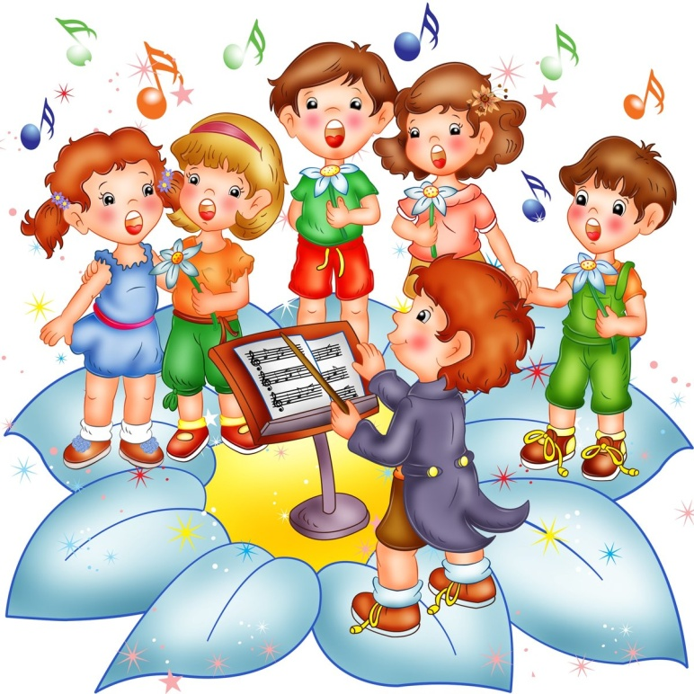

Музыкальный руководитель: Повесина Анжелика Леонидовна.

